Отчёт по практической работе №1

«Нормализация реляционной БД, освоение принципов проектирования БД»

Черных Александр Александрович
Тема работы: «Нормализация реляционной БД, освоение принципов проектирования БД»

Цель работы: «Знакомство реляционной БД, освоение принципов проектирования БД»
Ход работы
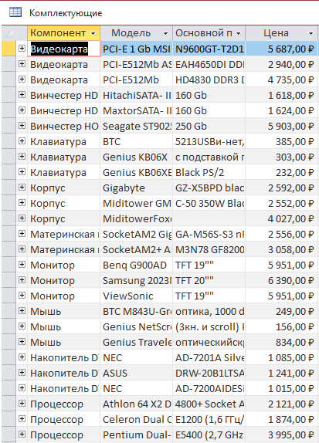
Рис.1 Таблица “Комплектующие”
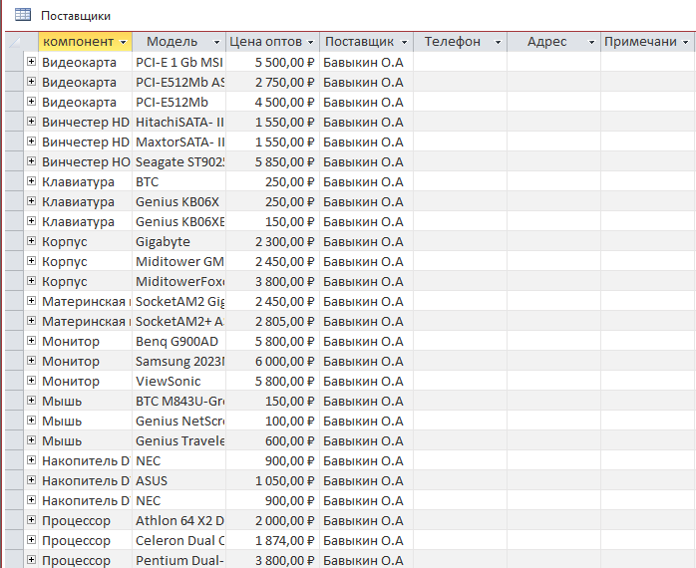
Рис.2 Таблица “Поставщики”
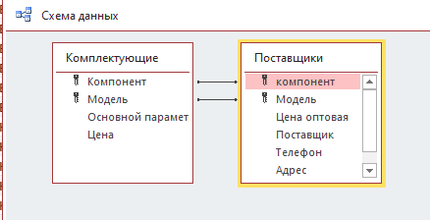
Рис.3 Межтабличная связь
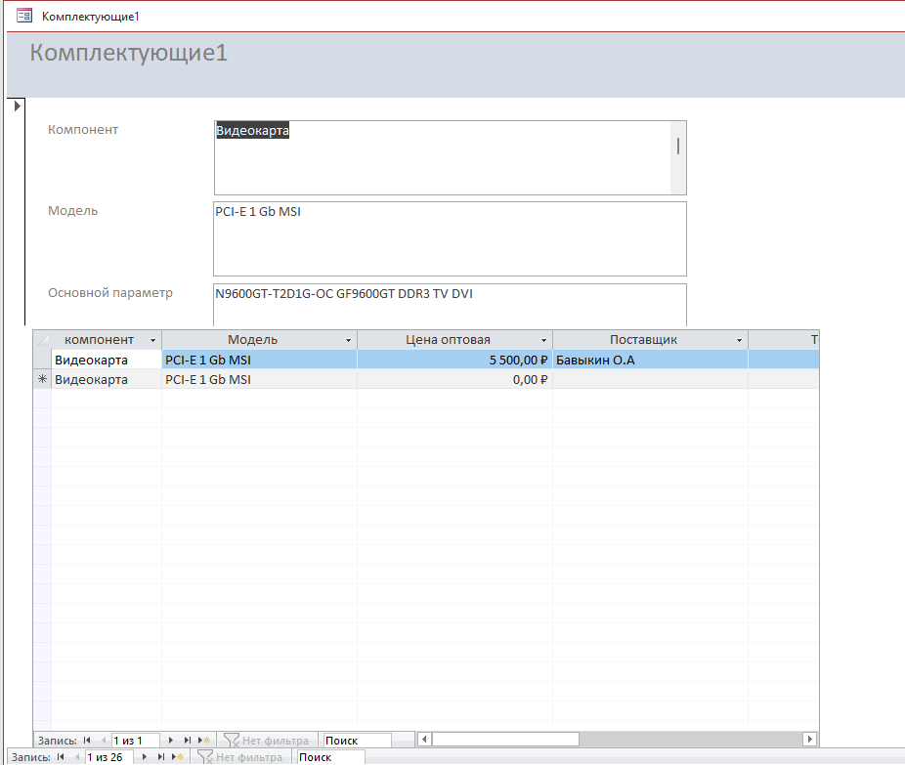
Рис.4 Экранная форма
Вывод: Я ознакомился с реляционными БД, освоил принципы проектирования БД.

